Arbeits-Blatt: Metall-Werkstatt
Arbeiten an der  Dreh-Maschine | 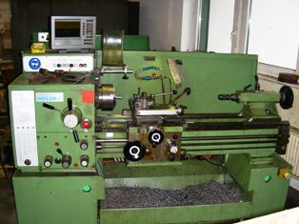
Gefährdungen:
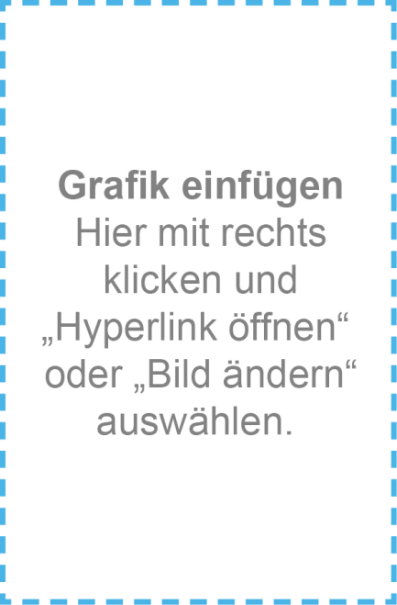
Schutz-Maßnahmen:
Schutz-Maßnahmen:

